Отчет по лабораторной работе №6

по дисциплине: Информационная безопасность

Ким Михаил Алексеевич

Содержание

# 1 Цель работы

Развитие навыков администрирования ОС Linux. Получение первого практического знакомства с технологией SELinux. Проверка работы SELinx на практике совместно с веб-сервером Apache.

# 2 Задание

1. Произвести эксперименты с дополнительными атрибутами прав доступа.

# 3 Теоретическое введение

* Терминал (или «Bash», сокращение от «Bourne-Again shell») — это программа, которая используется для взаимодействия с командной оболочкой. Терминал применяется для выполнения административных задач, например: установку пакетов, действия с файлами и управление пользователями [1].
* Права доступа определяют, какие действия конкретный пользователь может или не может совершать с определенным файлами и каталогами [2].
* В UNIX-системах, кроме стандартных прав доступа, существуют также дополнительные или специальные атрибуты файлов, которые поддерживает файловая система [3].
* SELinux (SELinux) — это система принудительного контроля доступа, реализованная на уровне ядра [4].
* Apache («Апачи», Apache HTTP Server) — это открытое кросс-платформенное программное обеспечение для размещения и поддержки веб-сервера [5].

# 4 Выполнение лабораторной работы

1. Войдем в систему с полученными учётными данными и убедимся, что SELinux работает в режиме enforcing политики targeted с помощью команд getenforce и sestatus. (рис. 1).

* 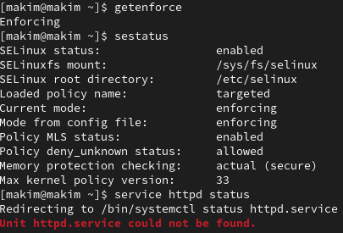
* Figure 1: Проверка getenforce и sestatus

1. Обратимся с помощью браузера к веб-серверу, запущенному на компьютере, и убедимся, что последний работает: service httpd status. Предварительно установим пакет: sudo yum install httpd. Если не работает, запустим его так же, но с параметром start. (рис. 2, 3).

* 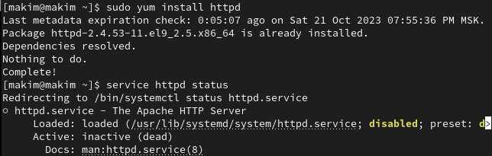
* Figure 2: Установка и проверка статуса httpd

* 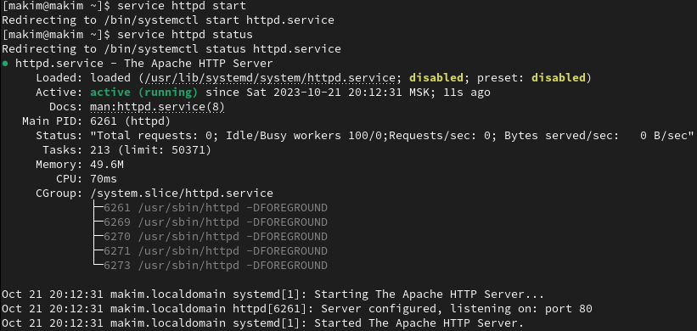
* Figure 3: Запуск httpd

1. Найдем веб-сервер Apache в списке процессов, определим его контекст безопасности и занесем эту информацию в отчёт. Например, можно использовать команды: ps auxZ | grep httpd, ps -eZ | grep httpd (рис. 4).

* 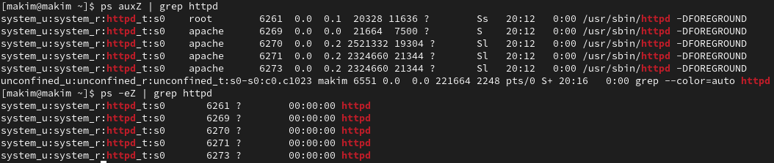
* Figure 4: Контекст безопасности httpd

1. Посмотрим текущее состояние переключателей SELinux для Apache с помощью команды sestatus -bigrep httpd (рис. 5).

* 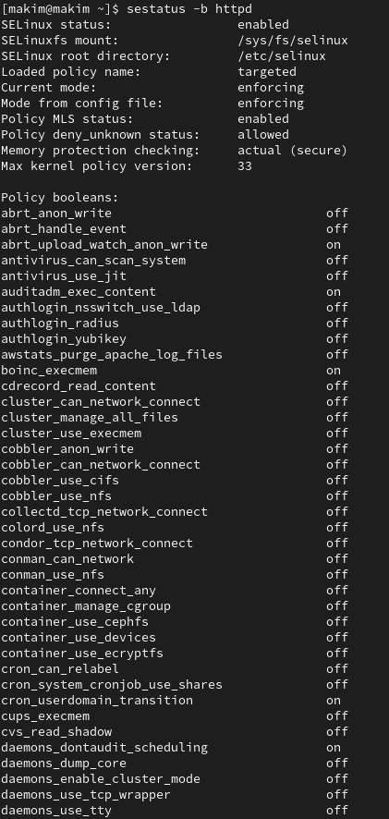
* Figure 5: Текущее состояние переключателей SELinux для Apache

1. Посмотрим статистику по политике с помощью команды seinfo (предварительно установив необходимый пакет), также определим множество пользователей, ролей, типов. (рис. 6).

* 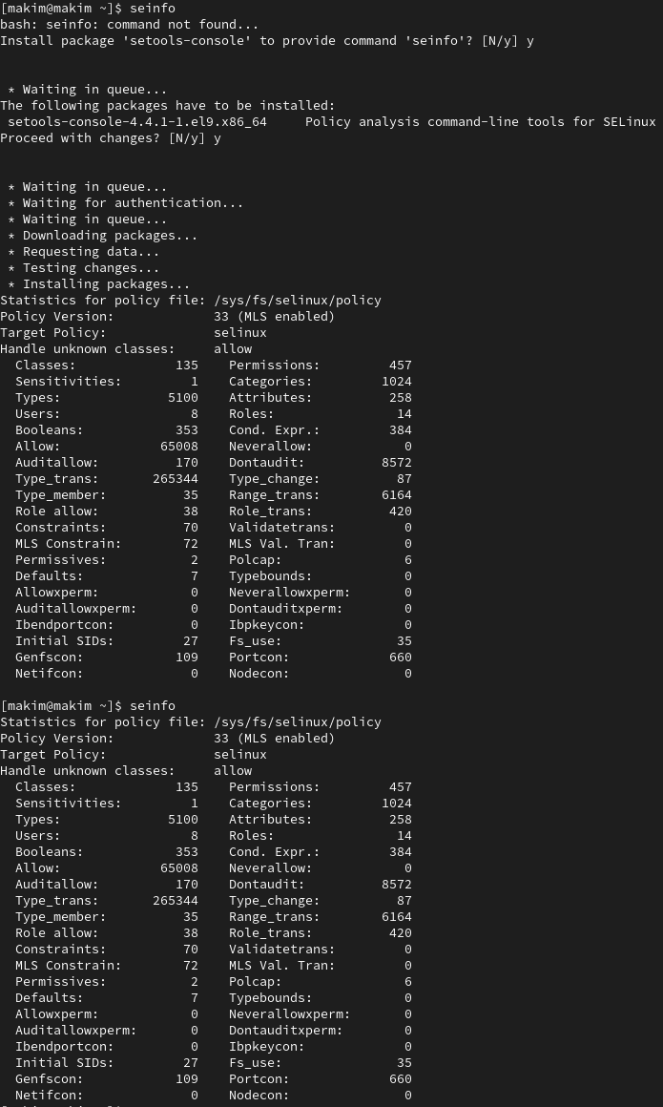
* Figure 6: Статистика по политике

1. Определим тип файлов и поддиректорий, находящихся в директории /var/www, с помощью команды ls -lZ /var/www. Определим тип файлов, находящихся в директории /var/www/html: ls -lZ /var/www/html. Определите круг пользователей, которым разрешено создание файлов в директории /var/www/html: ll /var/www/html. Создадим от имени суперпользователя html-файл /var/www/html/test.html следующего содержания (рис. 7): html <html> <body>test</body> </html>

* 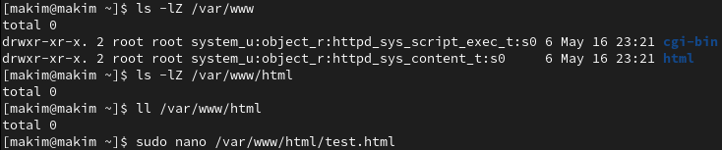
* Figure 7: Определение параметров и создание простого html-файла

1. Проверим контекст созданного файла: ls -Z /var/www/html.(рис. 8).

* Figure 8: Контекст созданного файла
* Figure 8: Контекст созданного файла

1. Обратимся к файлу через веб-сервер, введя в браузере адрес http://127.0.0.1/test.html. Убедимся, что файл был успешно отображён. (рис. 9).

* 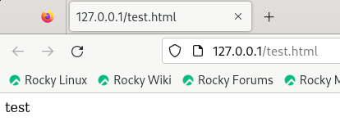
* Figure 9: Отображение файла test.html

1. Проверим контекст файла командой: ls -Z /var/www/html/test.html (рис. 10).

* Figure 10: Проверка контекста файла test.html
* Figure 10: Проверка контекста файла test.html

1. Изменим контекст файла /var/www/html/test.html с httpd_sys_content_t на любой другой, к которому процесс httpd не должен иметь доступа, например, на samba_share_t: chcon -t samba_share_t /var/www/html/test.html, ls -Z /var/www/html/test.html. После этого проверим, что контекст поменялся. При попытку получить доступ к файлу получаем сообщение об ошибке (рис. 11).

* 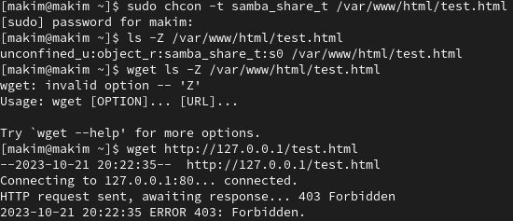
* Figure 11: Изменение контекста файла test.html. Попытка получения доступа

1. Просмотрим log-файлы (рис. 12).

* 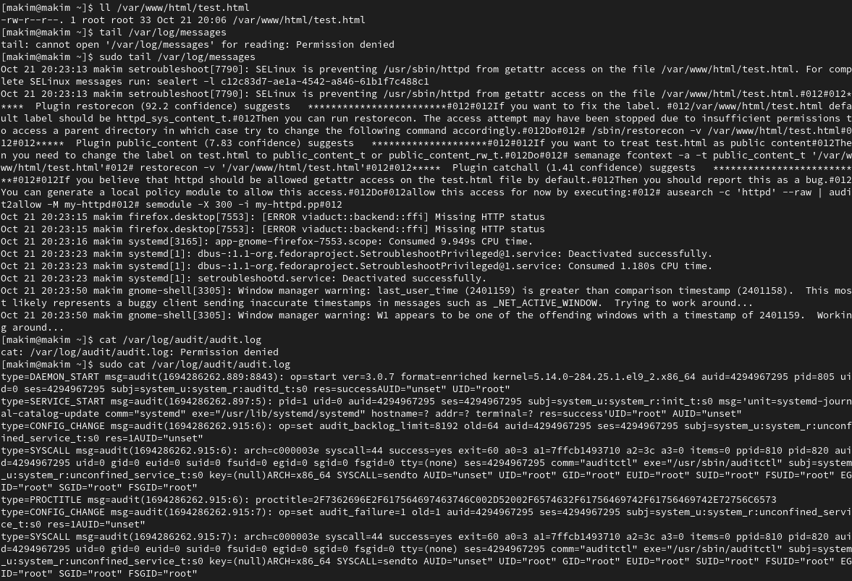
* Figure 12: Log-файлы

1. Попробуем запустить веб-сервер Apache на прослушивание ТСР-порта 81 (а не 80, как рекомендует IANA и прописано в /etc/services). Для этого в файле /etc/httpd/httpd.conf найдем строчку Listen 80 и заменим её на Listen 81 (рис. 13).

* 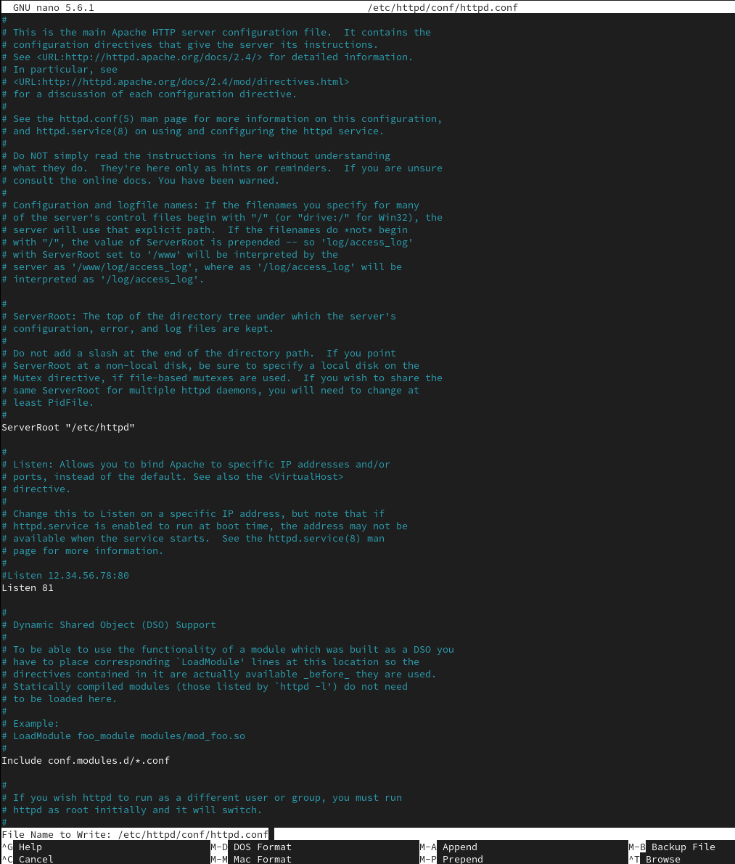
* Figure 13: Запуск веб-сервера Apacht на TCP-порт 81

1. Запустить веб-сервер удалось, т.к. TCP-порт 81 уже находится в списке прослушиваемых портов (рис. 14).

* 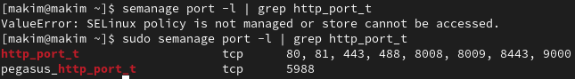
* Figure 14: Список прослушиваемых портов

1. Вернем контекст httpd_sys_cоntent__t к файлу /var/www/html/ test.html: chcon -t httpd_sys_content_t /var/www/html/test.html. После этого попробуйте получить доступ к файлу через веб-сервер, введя в браузере адрес http://127.0.0.1:81/test.html. (рис. 15, 16).

* 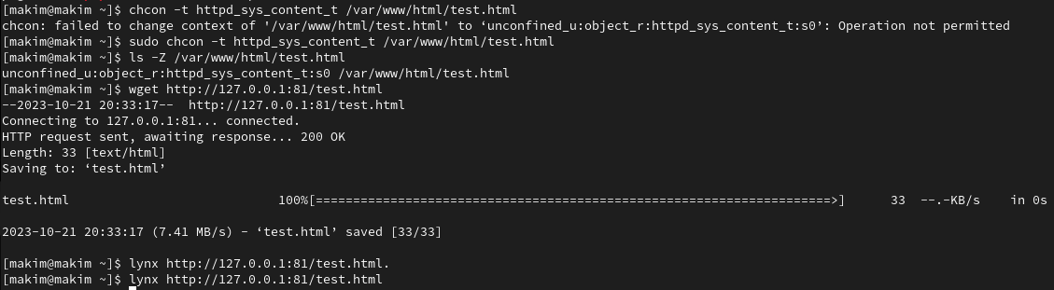
* Figure 15: Обратное изменение контекста файла

* 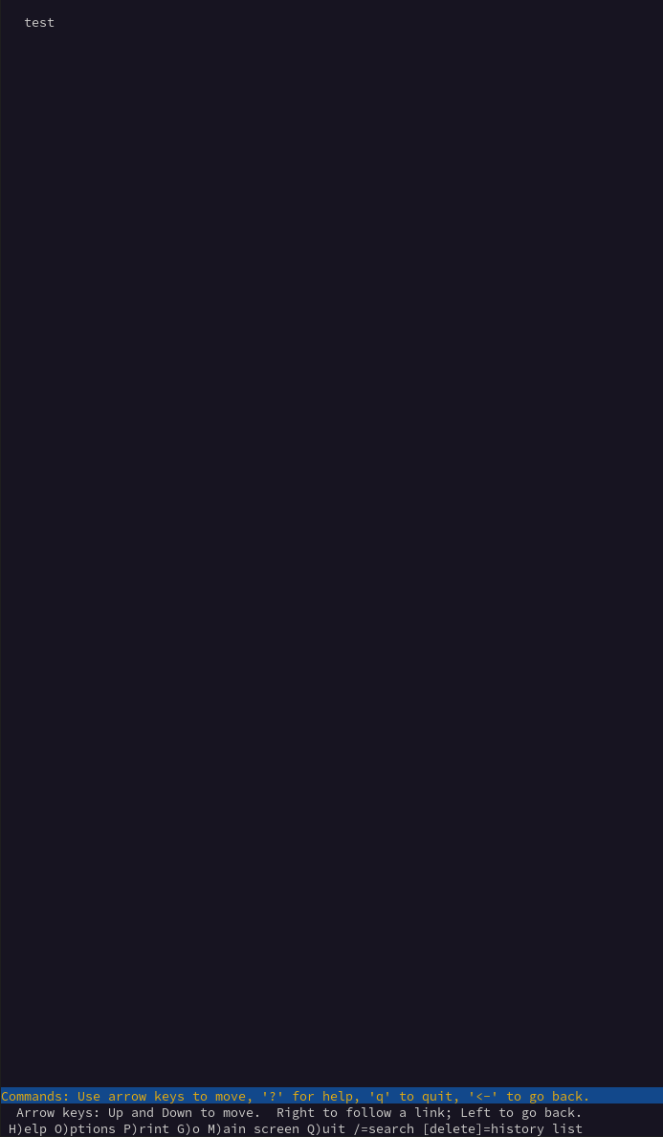
* Figure 16: Файл открывается

1. Исправим обратно конфигурационный файл apache, вернув Listen 80. (рис. 17).

* 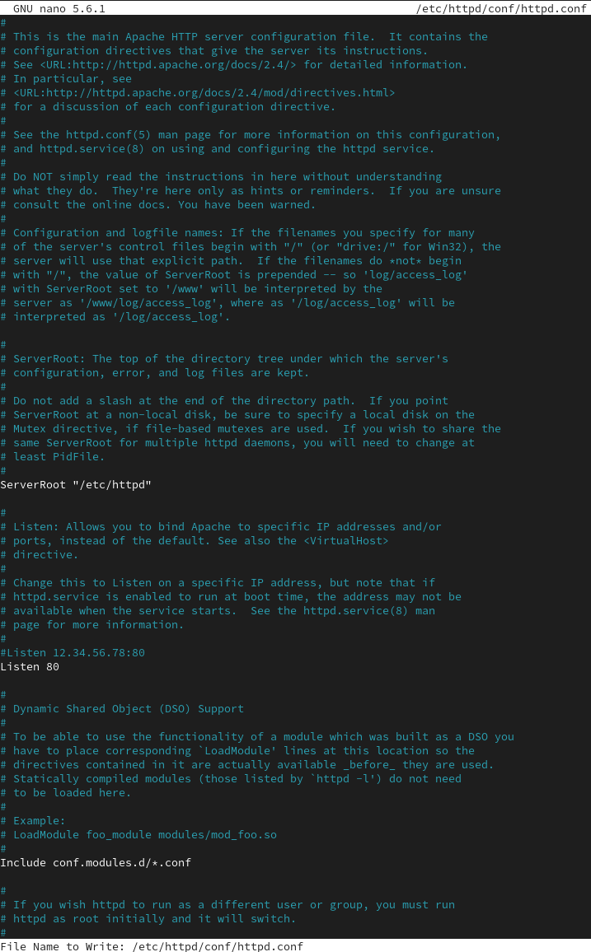
* Figure 17: Обратное изменение порта

1. Удалить привязку http_port_t к 81 порту невозможно из-за политики (рис. 18).

* Figure 18: Попытка удаления привязки TCP-порта 81
* Figure 18: Попытка удаления привязки TCP-порта 81

1. Удалим файл /var/www/html/test.html: rm /var/www/html/test.html (рис. 19).

* 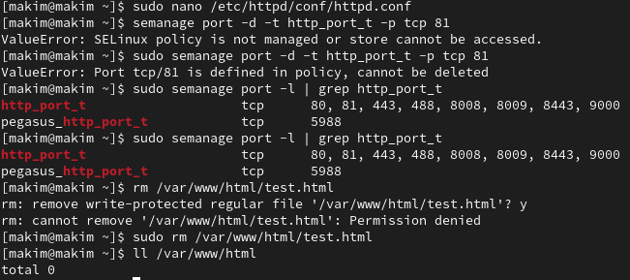
* Figure 19: Удаление файла text.html

# 5 Анализ результатов

Работа выполнена без каких-либо проблем. Работа с терминалом ОС Rocky Linux в данном случае нареканий не вызвала.

# 6 Выводы

Развиты навыки администрирования ОС Linux. Полученое первое практическое знакомство с технологией SELinux. Проверена работа SELinx на практике совместно с веб-сервером Apache.

# Список литературы

1. Терминал Linux [Электронный ресурс]. URL: <{https://www.reg.ru/blog/linux-shpargalka-komandy-terminala-dlya-novichkov/}>.

2. Права доступа [Электронный ресурс]. URL: <https://codechick.io/tutorials/unix-linux/unix-linux-permissions>.

3. Дополнительные атрибуты файлов [Электронный ресурс]. Enchanted Technology, 2022. URL: <https://wiki.enchtex.info/doc/linux_file_attributes>.

4. SELinux – описание и особенности работы с системой. Часть 1 [Электронный ресурс]. Habr, 2014. URL: <https://habr.com/ru/companies/kingservers/articles/209644/>.

5. Apache [Электронный ресурс]. Skillfactory Media, 2023. URL: <https://blog.skillfactory.ru/glossary/apache/>.